高中生物必修一综合练习
第I卷(选择题共70分)
一、选择题 (本题包括35小题，每小题2分，共70分。每小题只有一个选项符合题意)
1．原核细胞与真核细胞的主要区别是（ ）
A．没有核膜 B．没有核糖体 C．没有DNA分子 D．没有细胞壁
2．将特定的培养基装入锥形瓶，培养酵母菌。由于操作不慎，培养基受到污染，不仅长出了酵母菌，还长出了细菌和霉菌等微生物。瓶中的一切构成了一个( )
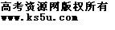 A．种群 B．群落 C．生态系统 D．生物圈
3．下列组成细胞的元素中，最基本的元素是（ ）
A．H B．N C．O D．C
4.下列关于无机盐在细胞中的作用的叙述，错误的是 （ ）
A.是某些复杂化合物的重要成分 B.是细胞中的能源物质之一
C.能维持生物体的生命活动 D.能维持细胞的形态和功能
5．下列关于细胞主要化学成分的叙述，正确的是（ ）
A．蛋白质结构多样性只与氨基酸的种类和数目有关
B．DNA的基本单位是脱氧核苷酸
C．胆固醇、性激素、胰岛素都属于脂类
D．乳糖和纤维素都属于多糖，都由葡萄糖连接而成
6．鉴定蛋白质、脂肪、还原性糖的试剂分别是（ ）
A．双缩脲试剂、碘液、苏丹Ⅲ染液 B．双缩脲试剂、苏丹Ⅲ染液、斐林试剂
C．斐林试剂、苏丹Ⅲ染液、双缩脲试剂 D．碘液、苏丹Ⅲ染液、斐林试剂
7.显微镜的一个目镜分别与4个不同倍数的物镜组合来观察血涂片。当成像清晰时，每一物镜与载玻片的距离如图所示。如果载玻片位置不变，用哪一物镜在一个视野中看到的细胞最大?( )
a
物镜
载玻片
物镜
b
载玻片
b
物镜
载玻片
b
物镜
载玻片

A．a B．b C．c D．d

8．下列关于DNA和RNA的叙述中，正确的是（ ）
A．只有细胞核含有DNA B．DNA和RNA都是由两条核苷酸链组成
C．组成核酸的碱基共有5种 D．RNA只分布在细胞质中
9．下列氨基酸中，不是组成蛋白质的氨基酸的是（ ）
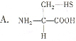
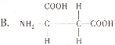
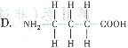
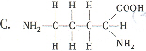
10．生物体进行生命活动的主要能源物质是( )
A．核酸 B．糖类 C．脂质 D．蛋白质
11．糖元、核酸、淀粉的基本组成单位分别是( )
A．碱基、单糖、氨基酸 B．葡萄糖、核苷酸、葡萄糖
C．葡萄糖、核苷酸、麦芽糖 D．单糖、碱基、葡萄糖
12．下列哪一项不属于细胞膜的功能( )
A．控制物质进出细胞 B．将胰岛细胞形成的胰岛素分泌到胰岛细胞外
C．提高细胞内化学反应的速率 D．作为系统的边界，维持细胞内环境的稳定
13．关于生物膜的流动镶嵌模型的叙述中，错误的是（ ）
A．在生物膜内外表面，均含有糖蛋白
B．蛋白质有的覆盖在磷脂分子层上、有的嵌入磷脂双分子层中
C．组成生物膜的蛋白质和磷脂分子大多数可以运动
D．磷脂双分子层构成生物膜的基本支架
14．简易制备细胞膜的材料及方法最可行的是（ ）
A．哺乳动物的成熟红细胞、把红细胞放进清水中
B．哺乳动物的成熟白细胞、把白细胞放进清水中
C．青蛙的成熟红细胞、用针扎破细胞
D．哺乳动物的成熟红细胞、用针扎破细胞
15.红萝卜细胞的液泡中含有紫红色的花青素。将红萝卜切成小块放到水中，水的颜色无明显变化。若进行加热，随水温的升高，水的颜色逐渐变红。其原因是( )
A.细胞壁在加温后受到破坏
B.水温升高，花青素的溶解度加大
C.加温使花青素分子的活性加大而容易透过细胞膜
D.加温使细胞膜和液泡膜失去了控制物质进出的功能
16.下列结构中，不含磷脂双分子层的细胞器是( )
A.线粒体和中心体 B.核糖体和中心体 C.高尔基体和内质网 D.核糖体和溶酶体
17．在唾液腺细胞中参与合成并分泌唾液淀粉酶的细胞器有( )
A．线粒体、中心体、高尔基体、内质网
B．核糖体、高尔基体、内质网、叶绿体
C．线粒体、核糖体、内质网、高尔基体
D．中心体、内质网、核糖体、高尔基体
18．a、b、c是三个相邻的细胞，已知a细胞液浓度>b细胞液浓度>c细胞液浓度，如下图所示中能正确表示三者关系的是( )
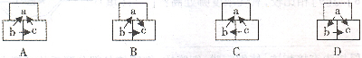
19.观察细胞质壁分离的装片时，可看到洋葱表皮细胞的变化状况是( )
A．液泡变小，紫色加深 B．液泡变大，紫色变浅
C．液泡变小，紫色变浅 D．液泡变大，紫色变深
20.变形虫的任何部位都能伸出伪足，人体某些白细胞能吞噬病菌，这些生理活动的完成与细胞膜的下列哪一特点有关?( )
A．选择透过性 B．主动运输 C．一定的流动性 D．保护作用
21．人体红细胞吸收甘油与吸收葡萄糖相同之处是( )
A．低浓度—高浓度 B．载体蛋白协助 C．高浓度—低浓度 D．消耗能量
22．人体肌肉收缩所需能量的直接来源是( )
A．ADP B． ATP C．脂肪 D．糖类
23．下图表示一个酶促反应，它所能反映酶的一个特性和A、B、C最可能的物质依次是( )
A
B
C

A．专一性 淀粉酶 淀粉 麦芽糖 B．专一性 麦芽糖酶 麦芽糖 葡萄糖
C．高效性 蛋白酶 蛋白质 多肽 D．高效性 脂肪酶 脂肪 甘油和脂肪酸
24．在提取叶绿素的实验中，下列操作方法及其目的错误的是（ ）
A．研磨时加入二氧化硅，目的是使研磨充分
B．研磨时加入碳酸钙，目的是保护色素免遭破坏
C．制备滤纸条时要将滤纸条的一端剪去两角，目的是使色素在滤纸条上扩散均匀
D．分离色素时可让滤纸条上的滤液细线接触到层析液，目的是使色素带更加清晰
25．科学家用含¹⁴C的二氧化碳来追踪光合作用中的碳原子，这种碳原子的转移途径是（ ）
A．二氧化碳→叶绿素→ADP B．二氧化碳→乙醇→糖类
C．二氧化碳→叶绿体→ATP D．二氧化碳→三碳化合物→糖类
26．给兔子注射C₆H₁₂¹⁸O₆，在兔子细胞内最先发现含有¹⁸O的物质是（ ）
A．H₂O B．丙酮酸 C．CO₂ D．乳酸
27．关于有氧呼吸的特点(与无氧呼吸相比)，下列表述中不正确的是( )
A．需要多种酶参与 B．释放二氧化碳
C．分解有机物不彻底 D．生成大量的ATP
28．植物细胞内线粒体与叶绿体之间存在着密切的联系，下列说法符合实际的是( )
A．在夜间，线粒体可为叶绿体提供CO₂，参与暗反应
B．在白天，叶绿体可为线粒体提供O₂，并在线粒体内参与有机物的氧化分解
C．在线粒体和叶绿体的内膜、基质中分布着相同的酶
D．线粒体和叶绿体中均含DNA，而叶绿体的基质中还含有与光合作用有关的色素
29．在观察洋葱根尖细胞有丝分裂的实验中，下列各步骤、主要操作及其目的错误的是
 | 步骤 | 主要操作 | 目的
A | 解离 | 用纯盐酸处理根尖 | 使根尖组织中的细胞相互分离
B | 漂洗 | 用清水洗去解离液 | 防止解离过度，便于染色
C | 染色 | 用龙胆紫溶液处理材料 | 使染色体着色
D | 制片 | 用镊子尖弄碎根尖后再盖盖玻片 | 使细胞分散开来，有利于观察

30．右图表示某细胞连续进行有丝分裂的细胞周期，能正确表示该细胞的一个周期的是（ ）
A．b→d B．a→c C．c→d D．a→d
a
b
c
d
31 ．DNA复制发生在细胞周期中的( )
A．分裂前期 B．分裂中期 C．分裂间期 D．分裂后期
32．有丝分裂过程中，着丝点分裂发生在( )
A．间期 B．前期 C．中期 D．后期
33．右下A、B、C图是下列哪种细胞，处于有丝分裂何种分裂期( )
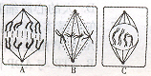
①肝细胞 ②茎形成层细胞
③后、中、前期 ④前、中、后期
A．②④ B．①③ C．②③ D．③④
34．细胞的全能性是指( )
A．细胞具有全面的生理功能
B．已经分化的细胞仍然具有发育成完整个体的潜能
C．细胞既能分化，也能恢复到分化前的状态
D．已经分化的细胞全部能进一步分化
35．细胞衰老是一种正常的生命现象。人的细胞在衰老过程中不会出现的变化是( )
A．细胞内有些酶活性降低 B．细胞内色素减少
C．细胞内水分减少 D．细胞内呼吸速率减慢

第Ⅱ卷(非选择题共30分)
二、简答题(本题包括5小题，每空1分，共30分)
36．（5分）根据下图中A、B、C三种化合物的结构，回答下列问题：
CH₂CH₃
NH₂
COOH
CH
A
CH₂COOH
NH₂
COOH
CH
B
CH－COOH
CH₂－NH₂
COOH
CH
C
NH₂

（1）A、B、C三种化合物属于哪一类物质： 。
（2）请写出A、B、C三种化合物的结构简式： 。
（3）A、B、C三种化合物可通过 反应形成三肽化合物；该三肽化合物失去了 分子的水；连接三种化合物的化学键称为肽键，其结构简式是： 。
37.（7分）下图是细胞亚显微结构图。请根据图回答下面的问题。
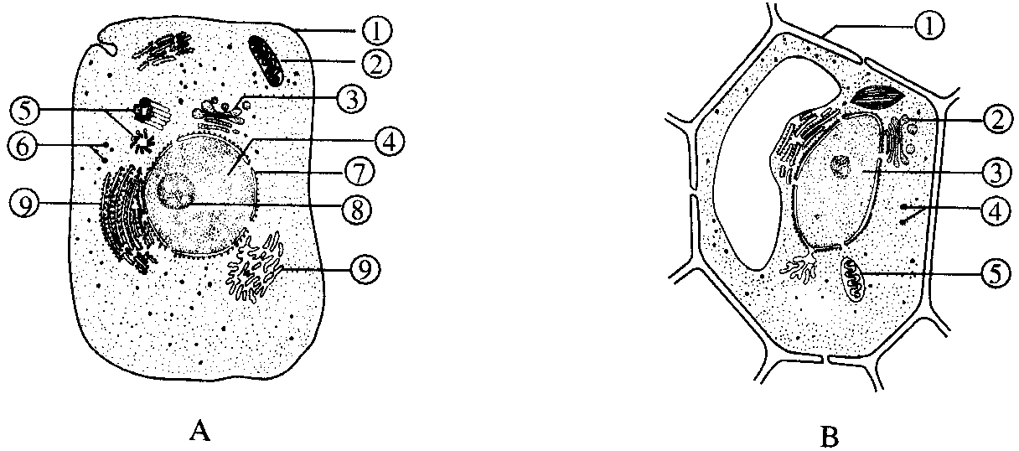

⑩

（1） 图A属于__________（填“植物”或“动物”）细胞，其主要依据是________________。
（2）图A中③的功能是对来自［ ］__________的蛋白质进行加工。
（3）图A中⑥所指的是__________，它是细胞合成__________的场所。
（4）图B中⑤所指的是__________，它是细胞进行__________的主要场所。
38．（6分）为探究洗衣粉加酶后的洗涤效果，将一种无酶洗衣粉分成两等份，在甲组洗
衣粉中加入某种酶，乙组不加酶，在不同温度下清洗化纤布上的血渍（主要成分为蛋
白质），其他实验条件均相同，下表为实验结果记录。请回答下列问题：

水温/℃ | 10 |  | 20 |  | 30 |  |  | 40 |  | 50
组别 | 甲 | 乙 | 甲 | 乙 |  | 甲 | 乙 | 甲 | 乙 | 甲 | 乙
清除血渍时间/min | 67 | 88 | 52 | 83 |  | 36 | 77 | 11 | 68 | 9 | 67
（1）甲组洗衣粉中加入了 酶。
（2）甲、乙组洗涤效果的差异，说明酶具有 作用。
（3）如果甲、乙两组均在水温为100℃时洗涤同一种污渍，请比较这两组洗涤效果：
，理由是 。
（4）提高普通洗衣粉去污能力的方法是加入 ，并适当控制
39．（6分）下图为光合作用过程的示意图，请据图回答问题：
酶
H₂O
O₂
①
②
③
叶绿体中的色素
光能
酶
2C₃
④
固
还
定
原
多种酶
参加催化
CO₂
（CH₂O）
A阶段
B阶段

（1）A阶段叫做 ，是在叶绿体中的 上进行的。
（2）如果突然停止光照，而CO₂充足，则C₃的量将 。
（3）请写②→③的化学反应式 。
（4）请根据上图分析，影响光合作用强度的两个重要的外界因素是 和 。
40．(6分)用显微镜观察洋葱根尖细胞有丝分裂,绘出如下示意图,据图答题：
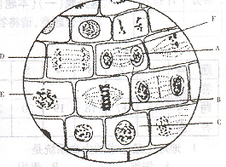
(F为某细胞结 构):

(1)细胞分裂的顺序是 (填写图中字母)。
(2)已知洋葱细胞内有染色体4对，则在图B所对应的时期，有染色体 条，每条染色体含有 个DNA分子。
(3)图A中的F表示 ，它将逐渐形成 .
(4)在换用高倍镜观察细胞内部精细结构时，发现图像不清晰，应该 (写仪器操作步骤)使图像变清晰。

